实习工作信息
（总第52期 2011年第12期）

乐山师范学院 教务处 2011年11月5日编发 ___________________

张元勤副校长带队到成都片区进行教育实习巡视检查

根据学校2012届教育实习巡视检查的统一安排，11月2日，副校长张元勤教授率教育教学改革与发展研究中心常务副主任徐文基教授、化学与生命科学学院副院长刘静，在实习带队教师陈彧、胡春秀的陪同下在先后到棠湖中学外语实验学校、成都12中、成都高新实验中学、武侯高级中学进行了教育实习巡视检查。
在实习基地学校，巡视组一行受到学校领导、老师的热情接待，对巡视组的到来表示欢迎。座谈会上，张元勤副校长代表学校向基地学校领导、老师们对我校教育实习的关心、支持表示衷心的感谢；详细了解我校带队教师、巡视教师和实习学生的表现；听取了他们对我校进一步搞好教育、教学改革，完善师范专业培养方案的建议；与基地学校领导就图书、师资、实验室等资源共享，共同申报教改课题、教学成果奖等方面进行了深入的商谈。
基地学校的领导、指导教师对我校坚持教育实习的带队教师、巡视教师、学校领导检查的管理制度给予好评，对我校实习学生遵守纪律、虚心好学、刻苦耐劳、师范技能较强表示肯定，对我校实习学生进一步培养、提高综合素质，增强在成都地区就业的竞争力提出了好的意见、建议。
随后巡视组与实习学生座谈，张副校长一行详细询问了学生听课、备课、上课、班主任工作及学生食宿、路途交通等情况；查看学生教育实习手册；听取学生结合教育实习的亲身感受对我校师范专业课程设置、见习、校内试讲试教、短学期培训等方面的建议。张副校长对我校实习带队教师的工作给予肯定，代表学校向她们表示慰问，希望她们进一步做好实习的后期管理工作、做好与实习学校的流通、联系。
张副校长一行最后向实习学生提出了希望，一是做好三多：即多听课（同学科不同教师的课、其他学科的课、同学之间的课），多看多问、多交流反思，让自己的前段实习更有价值，后段实习更有效。二是注意细节，切实做好实习工作的善始善终，建立并维护好自己、学校长远的声誉。三是注意安全，切实保证自己实习期间及返校的安全。四是珍惜毕业前的时间，认真做好实习总结，找准自己的不足，查漏补缺，努力提升自己的综合素质，增强自信心。学校也将根据教育实习检查多问情况，吸收实习学校、同学们的意见、建议，改进我校的教学工作。
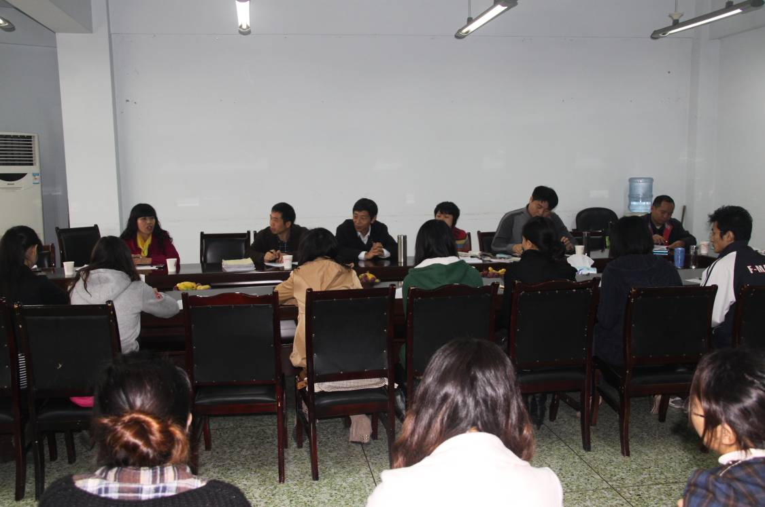
张副校长一行与棠湖中学外语实验学校领导座谈
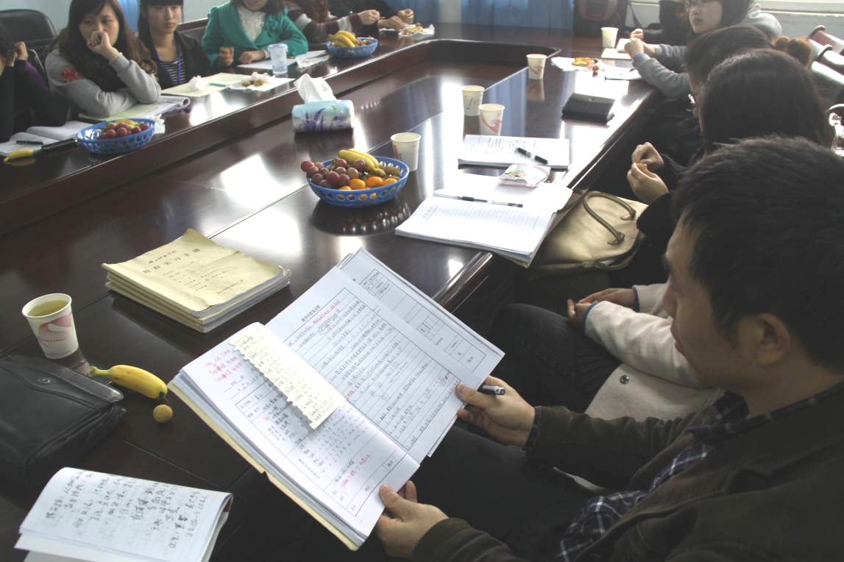
张副校长查看学生实习手册

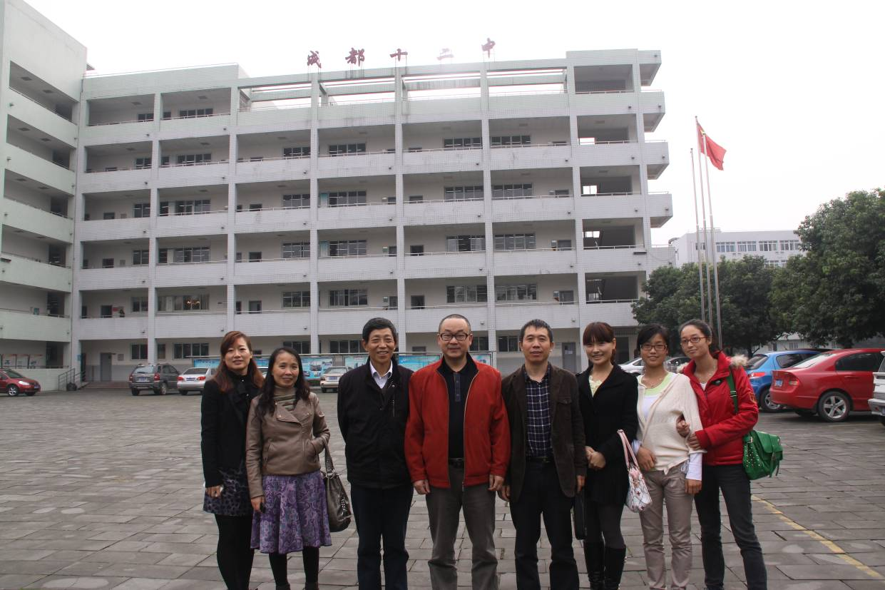
成都12中杨校长与我校领导、师生合影

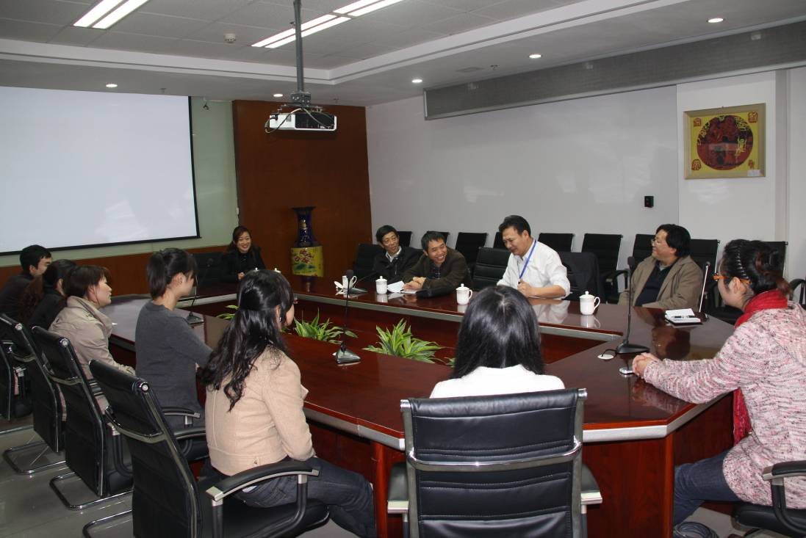
张副校长一行与成都高新实验中学潘校长、教务文主任亲切交谈
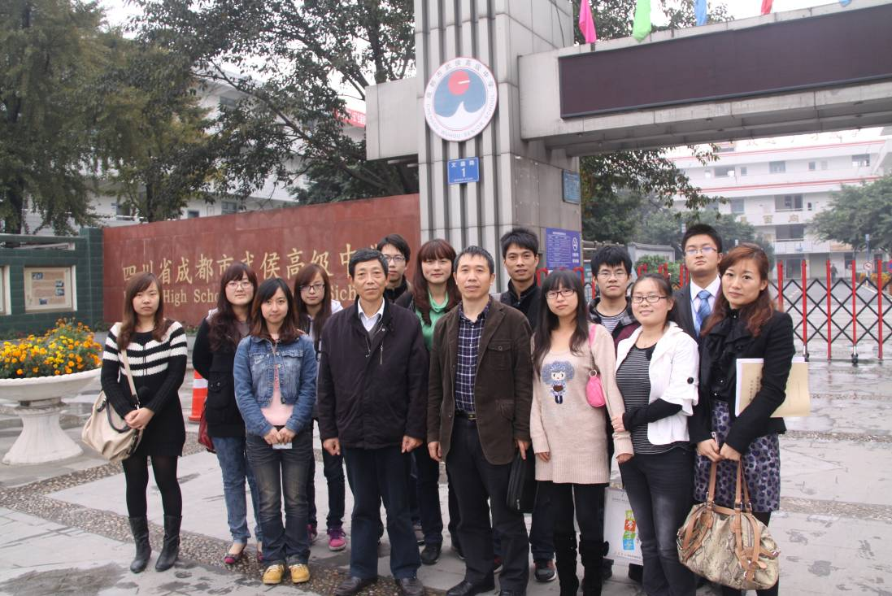
我校师生在成都武侯高级中学合影
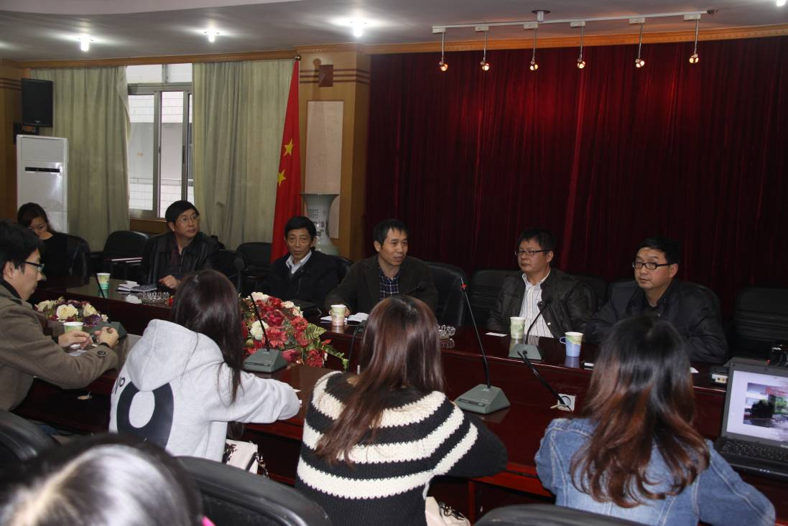
张副校长一行与武侯高级中学张校长、兰副校长等人亲切交谈

温暖 幸福 财富
08级化学教育班 刘贵菊

世间最公平的是时间，不会因幸福而驻足，也不会因痛苦而飞跃。不得不感叹一声，时间过的真快！原来到沐川中学已经两个月了，在这里每一次经历，都让我感觉到加速了自己成长的脚步！
2011年10月28日，乐山师范学院的校领导和巡视老师同时到达沐川中学看望并指导我们。幸福的突然到来，让我们觉得感动、惊喜又激动，终于有人来看我们了！原本总以为除了带队老师，不会再有人来。自己悄悄的来，悄悄的走。因为沐川离乐山又远，最主要的是，只有5个同学，一直以为我们会被遗忘在角落里。可是没想到，我们会是最幸福的人儿~
27号晚上得知巡视老师要来听课，心里还是有点紧张，因为我第二天正好还有两节新课，不过有一位实习伙伴也有两节，和我同样的时间。但是由于还要开座谈会，只能听一节课，所以还是听我八班的课吧！当胡老师给巡视老师和沐川其他地方实习生打电话的时候，心里有点紧张也有点欣喜。我知道这是一次很难得的机会，或许是我一生中唯一的一次；有十几个人听我上课，而且既有真实的班级，还有带队老师、四位教学指导专家、指导老师、沐中教务处主任、几个实习伙伴。各个科目的老师都有，我相信自己会是我们几个里面最幸运的一个，可以得到这么多老师、同学的指导和建议！
27号晚上和胡老师还有实习伙伴一起聊天、开玩笑，快乐的度过了睡觉前的时光。可是躺下去的时候心里多少还是有点忐忑，因为自知这节课的重要性，也因为明天的课是我用课件讲的第二节课，之前还没有用ppt讲过，所以总怕讲的顺序和放ppt的顺序不一样，而且节奏也不好把握。可是正好这节课比较生活化，有生活中的图片可以激发他们的学习兴趣。而且有些实验没办法做，如果用课件放动画应该比看书死记要好吧！可是板书我又要怎么写呢？内容又多，一节课讲不完怎么办呢？哎！算了，就硬着头皮上，明天早上在改改课件，熟悉一下，板书需要写什么就写，不要太乱就对了！更何况，把弱点显现出来，大家才会帮我提建议改正啊！经过激烈的思想斗争以后，终于安心的睡觉了。第二天很早起来了，去学校熟悉课件，叶老师也来了。由于要开座谈会，所以第4节六班的课只能让叶老师帮我去上了，和他聊了一会儿，自己也主动请叶老师来听我的课，他很爽快的就都答应，真的很感谢他！他带给我的感动已经不是一次两次了，总觉得他就是一个非常实在的人！从来都不会摆架子或者说一些冠冕堂皇的话。和他交流从来都觉得很轻松。
第二节下课铃声响了，也看到几位巡视老师和胡老师一起从校门口进来，我就拿着电脑和书，带着已经平静了许多的心走进了8班的教室，安排他们往前搬桌子，帮老师搬凳子。我打开电脑连接好，稍等了几秒钟~随着上课铃声的想起，这节让我期待又忐忑的课开始了！
组织上课后，开始了课程内容，此时的自己心里倒是很平静，甚至有时候都忘了下面有老师听课，前半节课自己也觉得思路比较清晰，但是后面好像激情少了一点，很奇怪的是，我本以为一节课讲不完的内容全都讲完了，居然还没下课！在教室里扫了一眼，钟哪里去了呢？不知道还有多久？没看到就想肯定马上要下课了，就给他们布置下作业应该就差不多了吧！（现在才想起来，自己怎么会那么笨，明明电脑就在眼前，为什么不用它看时间呢？可能是因为还没适应用电脑上课吧！呵呵~真是有点傻！）结果，布置完了，怎么还不下？就硬着头皮问了一下他们，居然还有五分钟！那就做练习吧，也只能这样了！这时候自己突然清醒了，那么多的内容，我怎么会这么快就给讲完了呢？才意识到自己讲太快了，课件翻得太快，和学生之间的互动太少！怎么会这样呢？从来都没有出现过的问题居然在今天成了这节课最大的一个缺点。因为以前没有过的状况，而且这节课本来内容就多，所以从没想过如果提前上完怎么办？一节课就这样结束了，对自己今天的表现很失望！
接下来，开始了座谈会，我放了书和电脑赶去的时候大家都已经就坐了。叶老师居然也来了，很感动~刚开始他坐在边上，我请他坐在了我们一起。因为他下节还要帮我上课，所以他就先对我的课进行了点评，指出来了一些知识讲解方面的缺点和建议，对于半透膜的讲解；结课总结；如果内容提前讲完应该怎么处理等，当然也提出来了我的优点。给我的建议我一一都记录下来了，希望自己能通过这些再上一个台阶。他对我所有的关照都一一印在了脑海里！感动~
开始评课了！首先是自评：节奏太快了，课件放的太快；不会用嗓子，语言有点干巴巴;和学生的互动较少；时间没把握好，课堂节奏控制不好；
教务处邹主任：课堂娴熟程度不够，不要提前给出结论，留时间给学生思考；调动学生积极性，激发兴趣，从引入开始，可用丁达尔现象引课，吸引学生注意力；提出问题后，以学生为主体，观察学生是否在思考？问题可设计的再深一些，让学生思考以后再回答，不提无效问题。
实习伙伴余孟春：后面讲性质时有点快、有点乱；问题要有针对性，让每一个学生思考；习题的处理，留足够的时间给学生做或思考。
实习伙伴刘冬梅：速度太快；实验不是很直观，没有体现实验的价值。
实习伙伴刘燕：中间提到引导学生保护环境，还不错，有情感目标的体现；因为提前讲完，最后一张课件上写着“下课啦！”不应该提前放出来，容易让学生分心。
实习伙伴熊茂岑：做练习时举例子可以让学生来举。
教学指导王老师（美术）：导课可以再精彩一些，用半透膜：电影中两人剥鸡蛋，一个熟鸡蛋、一个生鸡蛋，熟鸡蛋有一层膜：半透膜；丁达尔效应可由学生来举例子；卤水点豆浆课件上写反了；学生没有思考的余地，把握节奏。
教学指导张老师（体育）：开课时，等学生做定了以后再开始，显得熟练，不要太匆忙；课堂语言、教学语言，把握节奏，虽然声音洪亮、吐字清晰，但较为平缓；课堂结构，要注意后半部分的层次；课件与板书之间的关系，以板书为主；课件的字体再大一些，行距再放大；注意细节，把作业给我交上来，“给我”不合适，换主角。
教学指导童老师：如果今天停电了怎么办？这节课还能上下来吗？多媒体应该是辅助教学，而不是主体；没有整体的教学设计，所以显得有些乱；注重教学设计，学情分析、教材分析、教学目标。
教学指导吴老师：实验应该做出来，能演示的就做演示实验；让学生在做中体验，现象落到实点，而不是用课件放出来，更不是死记硬背；实验结束后，教师要归纳、总结、提炼；提问，留时间让他们思考，问题要有高度，起码百分之八十，若需要讨论，交代怎么讨论，给每个学生划分任务；注意提问的质量、时间把握；语言的感染力不够，激情、变化不够；教材的内化不够。
对于每一位老师每一位实习伙伴的建议，我都认真地一一记录了下来，这将是我一生的财富。是针对我个人提出的建议，如果没有问题的提出，也就不会有问题的解决，人生也不会再前进，真心感谢各位老师和实习伙伴们！我也没想到大家对我的课都听的那么认真，注意到了每一个细节，如果没有你们，有些问题或许我永远都不知道！
评课完了之后，我们学校任副校长和其他的两位领导都来了，我们开始了实习生座谈会；还有沐中教务邹处主任、沐中张副校长。首先张副校长说了一些学校的情况，接着就是实习生发言，大家都说了一些实习感受，总体感觉实习生活都不错，最后一个是我，对于沐中领导、老师、学生对我们的热情和学校对我们的关心，真的非常感动！任副校长也给我们讲了教育实习的重要性。他说：“教育是一门艺术，教师就是一个掏心窝的艺术家，一位好老师就是一个艺术大师，也是心灵的大师”，这句话让我感触很深，学生是最公正的，只要你真心对他好，他一定会明白!
座谈会后，吴老师又和我们交谈了很久，她教我们以后应该怎么做，这时候大家站在一起，突然间感觉亲近了很多~当她叫出我的名字，并说让我把实习的情况以及这次评课的感触写一份总结交给她，还给我她邮箱的时候，此时的我，平静的外表下隐藏着一颗欣喜若狂的心~瞬间觉得心里暖洋洋的！本以为今天表现很糟糕的我，老师们已对我失去了信心，没想到吴老师他们没有放弃我，还关心我，肯留出自己宝贵的时间来听我的故事，对我来说，这是一种很大的恩惠！
一起出校门的时候，和王老师又谈了一会儿！她很细心，发现了我的情绪波动，虽然我尽量使自己平静，可是由于对今天的自己很失望，甚至根本不及我平时上课，所以感觉有些失落。她也教我以后怎么样去做，上课以板书为主，只是需要放动画或图片的时候用课件就可以了！一下子感觉豁然开朗了，为什么没有想到呢？一直以为要板书就全板书，不用多媒体；若要用多媒体就把知识点全用多媒体呈现。终于有办法了，其实这个方法很简单，可是我却没有想到过。她还夸我的粉笔字写得好，从字来看，应该是很自信的，课不应该讲成这样啊！我笑了，突然觉得自己也并不是一败涂地！本来以为他们下午还要来，就想下午有些事再请教一下老师们，可是有点遗憾，他们下午有急事不能来了！不过我已非常感激。
经过这一次大家对我的评价，我对自己在沐川中学的实习，重新做了一次审视，也发现了很多不足之处。当我真正开始带6班和8班的时候，自己还是稍有松懈，由于事情比较多，所以偶尔备课没有特别的充分。对于班主任这方面，也比较欠缺，虽然他们会听我的话，可是当我和他们单独谈话的时候，我觉得自己不知道该怎么样去鼓励他们？尤其那些单亲学生还有农村家庭的太内向的学生，甚至是有同性恋倾向的学生，不敢直接提出来，但如果不提又应该怎么去沟通？不过刚才和一个经常犯纪律的学生在办公室谈了一会，他爸爸也在！交谈的过程中，看到桀骜不驯的他居然几次眼泪都要流出来了，我心中还是有欣慰，希望他能够真心悔过，做一个别人看得起的人，做一个顶天立地的男子汉！
在这里的经历让我成长了很多，虽然实习的时间不多了，可是我希望自己在这段短暂的时间里，能够顺利的解决这些问题，圆满的完成自己的教育实习工作！学到的知识、吸收的经验、改掉的错误，将会让我受益一生，即使以后不从事教育工作，即使以后不再回四川，但在沐川中学所经历的这一切，也将成为我一辈子的财富，深深地留在记忆里！

